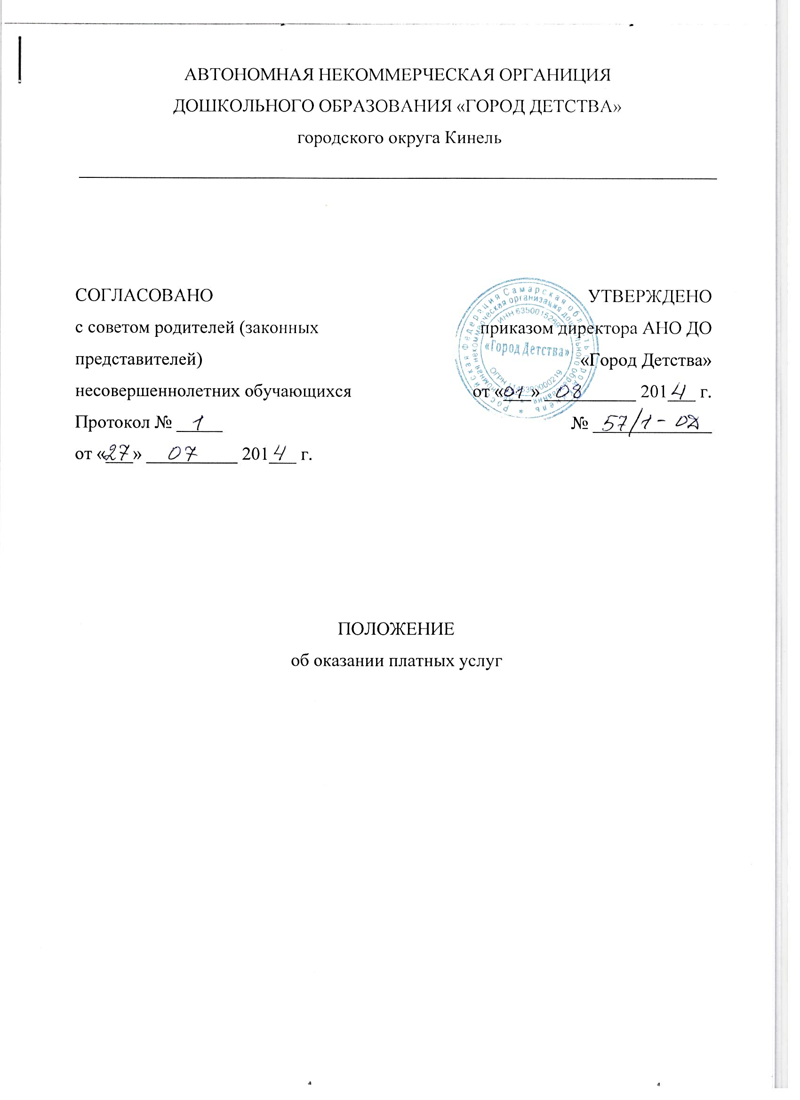
1. Общие положения
1.1. Настоящее положение об оказании платных услуг (далее – Положение), разработанное в соответствии с постановлением Правительства РФ от 15.08.2013 № 706 "Об утверждении Правил оказания платных образовательных услуг", Постановлением Правительства РФ № 1006 от 01.10.2012 г. «Об утверждении правил предоставления платных медицинских услуг населению медицинскими учреждениями», Порядком организации и осуществления образовательной деятельности по дополнительным общеобразовательным программам (приказ Минобрнауки РФ № 1008 от 29.08.2013 г), Федеральным законом от 29.12.2012 № 273-ФЗ "Об образовании в Российской Федерации" и Законом РФ от 07.02.1992 № 2300-1 "О защите прав потребителей", Уставом АНО ДО «Город Детства», регулирует отношения, возникающие между Заказчиком, Исполнителем АНО ДО «Город Детства» при оказании платных услуг.
1.2. Понятия, используемые в Положении, означают:
- "Заказчик" – физическое и (или) юридическое лицо, имеющее намерение заказать либо заказывающее платные услуги для себя или иных лиц на основании договора;
- "Исполнитель" – организация, осуществляющая образовательную деятельность и предоставляющая платные услуги Воспитаннику;
- "Воспитанник" – физическое лицо, осваивающее образовательную программу;
- "Стороны" – Заказчик, Исполнитель и Воспитанник;
- «Калькуляция» - финансово-экономическое обоснование стоимости оказания платных дополнительных услуг.
1.3. Платные услуги оказываются на принципах добровольности, доступности, планируемости, контролируемости, на договорной основе.
1.4. АНО ДО имеет право оказывать платные образовательные, медицинские и организационные услуги (устав АНО ДО, раздел III, п. 3.6.). Предоставление платных услуг осуществляется при наличии лицензии на избранный вид деятельности.
1.5. Исполнитель самостоятельно определяет перечень платных услуг на календарный год.
К платным услугам, предоставляемым АНО ДО, относятся:
- платные образовательные услуги (образовательная деятельность по дополнительным общеразвивающим и коррекционным программам дошкольного образования, осуществляемая сверх финансируемых за счет средств соответствующих бюджетов по приему обучающихся; организация досуговой деятельности Воспитанников сверх основной общеобразовательной программы дошкольного образования);
- медицинские услуги;
- платные услуги для населения.
1.6. Платные услуги предоставляются с целью удовлетворения потребностей граждан в интеллектуальном, духовно-нравственном, физическом совершенствовании, развития творческих и других способностей и организации свободного времени детей и взрослых.
1.7. АНО ДО реализует дополнительные общеразвивающие программы дошкольного образования в течение календарного года, включая каникулярное время.
1.8. Организация, осуществляющая образовательную деятельность за счет бюджетных средств федерального бюджета, бюджетов субъектов Российской Федерации, местных бюджетов, вправе осуществлять за счет средств физических и (или) юридических лиц платные образовательные услуги, не предусмотренные установленным государственным или муниципальным заданием либо соглашением о предоставлении субсидии на возмещение затрат, на одинаковых при оказании одних и тех же услуг условиях.
1.9. Платные образовательные услуги не могут быть оказаны вместо образовательной деятельности, финансовое обеспечение которой осуществляется за счет бюджетных средств федерального бюджета, бюджетов субъектов Российской Федерации, местных бюджетов. Средства, полученные Исполнителем при оказании таких платных образовательных услуг, возвращаются лицам, оплатившим эти услуги.
Отказ Заказчика от предлагаемых ему платных образовательных услуг не может быть причиной изменения объема и условий уже предоставляемых Исполнителем образовательных услуг.
1.10. Требования к оказанию платных образовательных услуг, в т. ч. к содержанию образовательных программ, определяются по соглашению сторон и могут быть выше, чем это предусмотрено федеральными государственными образовательными стандартами.
1.11. Исполнитель обязан обеспечить Заказчику оказание платных образовательных услуг в полном объеме в соответствии с образовательными программами (частью образовательной программы) и условиями договора.
2. Информация об услугах, порядок заключения договоров
2.1. Исполнитель обязан до заключения договора и в период его действия предоставлять Заказчику достоверную информацию о себе и об оказываемых платных услугах, обеспечивающую возможность их правильного выбора.
2.2. Исполнитель обязан довести до Заказчика информацию, содержащую сведения о предоставлении платных услуг в порядке и объеме, которые предусмотрены Законом Российской Федерации "О защите прав потребителей" и Федеральным законом "Об образовании в Российской Федерации".
2.3. Согласно п. 4 ч. 2 ст. 29 Федерального закона «Об образовании в Российской Федерации» в целях исполнения требования информационной открытости, Исполнитель обеспечивает открытость и доступность документов:
– о порядке оказания платных услуг, в т. ч. образца договора об оказании платной услуги;
– об утверждении стоимости предоставляемой платной услуги;
- о квалификации специалистов;
- о контролирующих организациях, их адресах и телефонах.
2.4. Информация об Исполнителе и об оказываемых платных услугах предоставляется Исполнителем в месте фактического осуществления образовательной деятельности, а также в месте нахождения филиала организации, осуществляющей образовательную деятельность.
2.5. Договор об оказании платных образовательных услуг заключается при приеме ребенка на обучение в АНО ДО (Договор об образовании по образовательным программам дошкольного образования. Раздел IV. Размер, сроки и порядок оплаты дополнительных образовательных услуг. Приказ Минобрнауки РФ № 8 от 13.01.2014 г. «Об утверждении примерной формы договора об образовании по образовательным программам дошкольного образования»).
2.6. Договор об оказании иных видов платных услуг заключается в простой письменной форме (Приложение 1) и содержит следующие сведения:
а) полное наименование и фирменное наименование (при наличии) Исполнителя;
б) место нахождения или место жительства Исполнителя;
в) наименование или фамилия, имя, отчество (при наличии) Заказчика, телефон Заказчика;
г) место нахождения или место жительства Заказчика;
д) фамилия, имя, отчество (при наличии) представителя Исполнителя и (или) Заказчика, реквизиты документа, удостоверяющего полномочия представителя Исполнителя и (или) Заказчика;
е) права, обязанности и ответственность Исполнителя, Заказчика;
ж) полная стоимость услуг, порядок их оплаты;
з) сведения о лицензии на осуществление деятельности (наименование лицензирующего органа, номер и дата регистрации лицензии);
и) порядок изменения и расторжения договора;
к) другие необходимые сведения, связанные со спецификой оказываемых платных услуг.
2.7. Договор не может содержать условия, которые ограничивают права лиц, имеющих право на получение образования определенного уровня и направленности и подавших заявление о приеме на обучение, и Обучающихся или снижают уровень предоставления им гарантий по сравнению с условиями, установленными законодательством Российской Федерации об образовании. Если условия, ограничивающие права поступающих и Обучающихся или снижающие уровень предоставления им гарантий, включены в договор, такие условия не подлежат применению.
2.8. Сведения, указанные в договоре, должны соответствовать информации, размещенной на официальном сайте образовательной организации в информационно-телекоммуникационной сети "Интернет" на дату заключения договора.
2.9. Договор составляется в двух экземплярах, один из которых находится у Исполнителя, другой – у Заказчика.
2.10. Заказчик обязан оплатить оказываемые услуги в порядке и в сроки, указанные в договоре.
2.11. Исполнитель вправе снизить стоимость платных образовательных услуг по договору с учетом покрытия недостающей стоимости платных образовательных услуг за счет собственных средств Исполнителя, в том числе средств, полученных от приносящей доход деятельности, добровольных пожертвований и целевых взносов физических и (или) юридических лиц. Основания и порядок снижения стоимости платных образовательных услуг устанавливаются локальным нормативным актом и доводятся до сведения Заказчика и (или) Обучающегося.
2.12. Увеличение стоимости платных услуг после заключения договора не допускается, за исключением увеличения стоимости указанных услуг с учетом уровня инфляции, предусмотренного основными характеристиками федерального бюджета на очередной финансовый год и плановый период.
3. Порядок предоставления платных услуг
3.1. Для оказания платных услуг Исполнитель создает необходимые условия в соответствии с действующими санитарными правилами и нормами. Оказание платных услуг проводится в помещениях (или на территории) АНО ДО, соответствующих действующим санитарным правилам и нормам.
3.2. Платные услуги оказываются детям от 2-х до 7 лет, принятых в АНО ДО, и взрослому населению.
3.3. Платные услуги оказываются на условиях, определенных в договорах с Заказчиками.
3.4. Перечень и стоимость платных услуг, предоставляемых организацией, определяет и утверждает директор АНО ДО на календарный год.
3.5. Платные услуги предоставляются в индивидуальной и групповой формах. Формы предоставления оказываемых услуг утверждаются директором АНО ДО на календарный год.
3.6. Платные услуги осуществляют педагогические и медицинские работники АНО ДО, а также специалисты, не состоящие в трудовых отношениях с АНО ДО.
3.7. На каждый вид платной образовательной услуги составляется программа, учебный план, годовой календарный график и расписание занятий, которые утверждаются директором АНО ДО.
3.8. Исполнитель обязан соблюдать утвержденные им учебный план, годовой календарный учебный график и расписание занятий.
3.9. Продолжительность занятий:
- для детей раннего возраста (до 3-х лет) длятся до 10 минут. Перерыв между занятиями – не менее 10 минут;
- для детей дошкольного возраста (3-7 лет) длятся от 10 до 30 минут. Перерыв между занятиями – не менее 10 минут;
- для взрослого населения – согласно реализуемой программы.
3.10. Время начала занятий определяется возможностями Исполнителя по предоставлению аудиторного фонда до и после непосредственно образовательной деятельности Воспитанников АНО ДО.
3.11. Запись детей в кружки физкультурно-спортивной направленности производится только по согласованию с врачом педиатром.
3.12. Потребность в платных услугах и улучшении их качества определяется путем анкетирования родителей при приеме детей в АНО ДО и в конце календарного года, а также путем анализа записей в журнале «Отзывов и предложений по предоставлению платных услуг».
3.13. Статистический и бухгалтерский учет результатов предоставляемых платных услуг, составление требуемой отчетности и предоставление ее в соответствующие органы производится бухгалтерией АНО ДО.

4. Стоимость платных услуг, порядок оплаты и распределения средств
4.1. Стоимость платных услуг рассчитывается организацией самостоятельно в соответствии с калькуляцией, утвержденной директором АНО ДО.
4.2. Плата за дополнительные платные услуги взимается до 10 числа каждого месяца за текущий месяц.
4.3. Расчет суммы оплаты за оказанные услуги производится в соответствии с табелем по платным дополнительным услугам.
4.4. Оплата труда специалистов, привлекаемых к оказанию платных дополнительных услуг, производится на условиях договора гражданско-правового характера.
4.5. Доходы от оказания платных дополнительных услуг учитываются в смете доходов и расходов АНО ДО и считаются доходами от предпринимательской деятельности. АНО ДО самостоятельна в расходовании средств, полученных от оказания платных дополнительных услуг.

5. Ответственность Исполнителя и Заказчика
5.1. Исполнитель оказывает услуги в порядке и в сроки, определенные договором и Положением.
5.2. За неисполнение либо ненадлежащее исполнение обязательств по договору Исполнитель и Заказчик несут ответственность, предусмотренную договором и законодательством Российской Федерации.
5.3. При обнаружении недостатка платных образовательных услуг, в том числе оказания их не в полном объеме, предусмотренном образовательными программами (частью образовательной программы), Заказчик вправе по своему выбору потребовать:
а) безвозмездного оказания образовательных услуг;
б) соразмерного уменьшения стоимости оказанных платных образовательных услуг;
в) возмещения понесенных им расходов по устранению недостатков оказанных платных образовательных услуг своими силами или третьими лицами.
5.4. Заказчик вправе отказаться от исполнения договора и потребовать полного возмещения убытков, если в установленный договором срок недостатки платных образовательных услуг не устранены Исполнителем. Заказчик также вправе отказаться от исполнения договора, если им обнаружен существенный недостаток оказанных платных образовательных услуг или иные существенные отступления от условий договора.
5.5. Если Исполнитель нарушил сроки оказания платных образовательных услуг (сроки начала и (или) окончания оказания платных образовательных услуг и (или) промежуточные сроки оказания платной образовательной услуги) либо если во время оказания платных образовательных услуг стало очевидным, что они не будут осуществлены в срок, Заказчик вправе по своему выбору:
а) назначить Исполнителю новый срок, в течение которого Исполнитель должен приступить к оказанию платных образовательных услуг и (или) закончить оказание платных образовательных услуг;
б) поручить оказать платные образовательные услуги третьим лицам за разумную цену и потребовать от Исполнителя возмещения понесенных расходов;
в) потребовать уменьшения стоимости платных образовательных услуг;
г) расторгнуть договор.
5.6. Заказчик вправе потребовать полного возмещения убытков, причиненных ему в связи с нарушением сроков начала и (или) окончания оказания услуг, а также в связи с недостатками оказанных услуг.
5.7. По инициативе Исполнителя договор может быть расторгнут в одностороннем порядке в следующем случае:
а) установление нарушения порядка приема в образовательную организацию, повлекшего по вине Обучающегося его незаконное зачисление в эту образовательную организацию;
г) просрочка оплаты стоимости платных образовательных услуг;
д) невозможность надлежащего исполнения обязательств по оказанию платных образовательных услуг вследствие действий (бездействия) Обучающегося.
5.8. Контроль соблюдения Положения осуществляют органы и организации, на которые в соответствии с законами и иными нормативными правовыми актами возложены контрольные функции в сфере оказания услуг.

